杭州萧山国际机场T3航站楼特色候机服务区 零星维修项目

公开询价文件

杭州萧山国际机场航站区管理中心
二〇二三年八月

第一章 询价公告

杭州萧山国际机场有限公司航站区管理中心就T3航站楼特色候机服务区零星维修项目进行公开询价，欢迎具有相关资格和能力的单位前来参加。
一、维修清单
序号 | 名称 | 说明 | 图片 | 单位 | 数量
1 | 单人沙发1 | 20cm长香槟色椅脚断裂，需维修钢腿 | 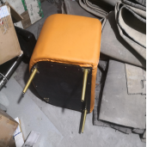 | 张 | 1
2 | 吧台桌 | 桌面划伤，需补油漆 | 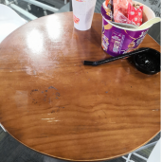 | 张 | 2
3 | 180cm*78cm*80cm  双人沙发 | 弹簧损坏，沙发塌陷，需加装弹簧绷带并重盖底布 | 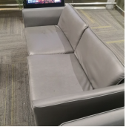 | 张 | 4
4 | 吧台椅 | 椅座与钢架脱落，需维修固定 | 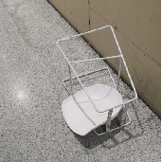 | 把 | 2
5 | 多人沙发  （靠背上沿330cm，  座位下沿240cm，  座位高度36cm，  靠背高度40cm，  座位宽度60cm） | 每张沙发内部木质扶手均断裂松动，沙发内架需大修，且皮面老化需维修 | 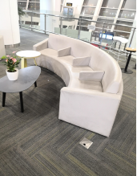 | 张 | 3
6 | 休闲椅（带脚轮） | 脚轮断裂，需维修4个脚套轮 | 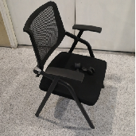 | 把 | 1
7 | 单人沙发2  （60cm*60cm*65cm，椅脚长度20cm，  椅背高度40cm） | 布面老化需维修，棕色椅脚掉漆需翻新 | 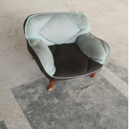 | 把 | 19
8 | 单人沙发3（60cm*60cm*85cm，  椅脚长度30cm，  椅背高度60cm） | 布面老化需维修，棕色椅脚掉漆需翻新 | 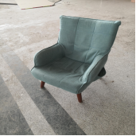 | 把 | 3

二、资格要求
1、具有独立法人资格，持有有效营业执照，需提供营业执照复印件并加盖投标人公章作为证明材料，原件备查。如营业执照未登记注册资本的，须另外提供企业在“全国企业信用信息公示系统”中自行公示的出资实缴情况，附相关公示网页复制件，并加盖投标人公章。
2、依据最高人民法院等九部门《关于在招标投标活动中对失信被执行人实施联合惩戒的通知》，投标人不得为失信被执行人。（通过信用中国网站www.creditchina.gov.cn 查询，查询结果以网站页面显示内容为准，投标时提供查询结果并加盖投标人公章作为证明材料或在投标函中承诺投标人不是失信被执行人）。若在中标候选人公示期间发现中标候选人在投标截止日前为失信被执行人的，招标人将依法取消其中标候选人资格。
3、近3年（2020年8月1日至投标截止日）无行贿犯罪记录(通过中国裁判文书网http://wenshu.court.gov.cn查询，查询结果以网站页面显示内容为准，投标时提供查询结果并加盖投标人公章作为证明材料或在投标函中承诺投标人在规定期限内无行贿犯罪记录)。若在中标候选人公示期间发现中标候选人在投标截止日前存在行贿犯罪记录的，招标人将依法取消其中标候选人资格。
4、具有一般纳税人资格，可提供增值税专用发票（需提供下列四项证明材料中任意一项并加盖公章：1、主管税务部门出具的一般纳税人资格认定《税务事项通知书》；2、《增值税一般纳税人登记表》；3、打印投标人电子税务局一般纳税人资格查询网页；4、在投标函中承诺投标人具有一般纳税人资格，可提供增值税专用发票）。若在中标候选人公示期间发现中标候选人不具有一般纳税人资格，招标人将依法取消其中标候选人资格。
三、询价文件的获取
杭州萧山国际机场网站下载：
http://www.hzairport.com/tender/index.html
四、报价文件的递交
1、当面递交或以特快专递方式提交密封报价（报价单格式参照附件），逾期送达的或者未送达指定地点的报价文件，询价人不予受理。
2、报价文件至少应包括：（1）报价单；（2）法定代表人授权委托书，（3）报价人有效的营业执照；（4）项目联系人身份证复印件及联系方式；（5）报价单位征信证明及无犯罪记录证明查询结果盖公章（见资格要求2和3）。
3、投递地址：杭州萧山国际机场T3航站楼B1层办公区B0080房间 卢嘉宁 13868013712
4、邮寄地址：浙江省杭州市萧山区杭州萧山国际机场（T3航站楼16号门），卢嘉宁收，联系电话：13868013712 邮编：311207
5、截止日期:2023年 9 月 2 日上午09:00（北京时间）
五、评标办法
本次询价采用经评审的最低投标价法。
六、联系方式
技术联系人：卢工
联系电话：13868013712
邮箱：714438018@qq.com

招标监督人：陈女士
联系电话：0571-83837707

附件：

T3航站楼特色候机服务区零星维修项目报价单

杭州萧山国际机场航站区管理中心：
序号 | 名称 | 说明 | 图片 | 单位 | 数量 | 不含税 单价（元） | 不含税  合价（元）
1 | 单人沙发1 | 20cm长香槟色椅脚断裂，  需维修钢腿 |  | 张 | 1
2 | 吧台桌 | 桌面划伤，需补油漆 |  | 张 | 2
3 | 180cm*  78cm*80cm 双人沙发 | 弹簧损坏，沙发塌陷，需加装弹簧绷带并重盖底布 |  | 张 | 4
4 | 吧台椅 | 椅座与钢架脱落，  需维修固定 |  | 把 | 2
5 | 多人沙发  （靠背上沿330cm  座位下沿240cm  座位高度36cm  靠背高度40cm  座位宽度60cm） | 每张沙发内部木质扶手均断裂松动，沙发内架需大修，且皮面老化需维修 |  | 张 | 3
6 | 休闲椅  （带脚轮） | 脚轮断裂，需维修4个脚套轮 |  | 把 | 1
7 | 单人沙发2  （60cm*  60cm*65cm椅脚长度20cm  椅背高度40cm） | 布面老化需维修，棕色椅脚掉漆需翻新 |  | 把 | 19
8 | 单人沙发3（60cm*60cm*85cm  椅脚长度30cm  椅背高度60cm） | 布面老化需维修，棕色椅脚掉漆需翻新 |  | 把 | 3
9 | 小计（元）
10 | 税金（ %）（元）
合计（元）

注意事项：
1、以上报价包含所有措施、耗材、运费、人工工时、售后服务、管理费等所有费用。
2、所有维修及更换的产品质量、施工要求均应符合原有产品的相关要求。
3、发票：提供增值税专用发票，单价按实结算。
4、工期：自收到甲方通知之日起10日历天。
5、质保期三个月。

单位名称（盖章）：
报价人（签名）：
联系方式：
日 期： 年 月 日

